Всероссийская олимпиада школьников по технологии
профиль «Техника, технологии и техническое творчество»
Муниципальный этап
10-11 классы
Максимальное количество баллов – 25,
в т.ч. по 1 баллу за задания №№ 1-20 и до 5 баллов за творческое задание под №21.
Ключи
* | * | *
* | * | *
* | * | *
Задание 1.

Задание 2.
Ответ: Г) нормы затрат физической и нервной энергии работников, Е) нормы затрат рабочего времени и соотношение численности, Ж) нормы результатов труда
Задание 3. Ответ: 1 - _Д_ , 2 - _Б_ , 3 - _А_ , 4 - _В_, 5 - _Г_.
Задание 4. Ответ: А) 3
Задание 5. Ответ: _90 тыс. руб._
Решение: Находим общую сумму доходов после уплаты НДФЛ в размере 134 тыс. 482 руб. 76 коп.
134 482, 76 * 87 / 13 = 900 000,009 руб. (округляем 900 тыс. руб. 00 коп.)
Находим сумму ежемесячных выплат по кредиту в размере 20% от суммы доходов семьи
900 000 *20 / 100 = 15 000 руб.
Находим общую сумму выплат по кредиту за полгода: 15 000 * 6 = 90 000 руб.
Задание 6.
Вид технолог. процесса обработки материалов | Пример  !!! - ОЦЕНИВАТЬ ОТВЕТ ПО ОБЩЕМУ СМЫСЛУ
Удаление частей от целого | Точение, фрезерование, сверление, строгание, шлифование, пиление, разрезание, травление
Заполнение формы | Литье (когда окончательная форма определяется стенками сосуда, в который заливают расплав или раствор металла, стекла, пластмассы, бетона и др.)
Перемещение объема заготовки | Прокатка, прессование, волочение, ковка и штамповка, плетение, лепка (когда желаемая конфигурация изделия получается заполнением формообразующей полости штампа под давление инструментов или человеческих рук)
Присоединение частей | Сваривание, склеивание, клепка, пайка, сборка
Изменение состояния | Термическая обработка (закалка, отжиг, отпуск), полимеризация, обжиг, варка, жарение
Присоединение на микроуровне | Химико-термическая обработка покрытия, компактирование металлопорошков, окрашивание, выращивание кристаллов

Задание 7.
Утверждение по теме «Перспективные направления развития современных технологий» | Да | Нет
1. | ●
2. |  | ●
3. | ●
Задание 8. Ответ: Б) Ультразвуковая обработка
Задание 9.
Ф | У | Л | Л | Е | Р | Е | Н
Задание 10. Ответ: Б) техническое творчество
Задание 11. Ответ: В) рационализаторское предложение
Задание 12. Ответ: 1 - _В_ , 2 - _Б_ , 3 - _А_ , 4 - _Г_ .
Задание 13. Ответ: 1 - _Г_ , 2 - _В_ , 3 - _А_ , 4 - _Б_ .
Задание 14. Ответ: В) метод декомпозиции
Задание 15. Ответ: функционально-стоимостный анализ.
Задание 16. Ответ: метод фокальных объектов.
Задание 17. Ответ:
ШЦ-1: 61+(0,1*4) = 61,4 мм;
ШЦ-2: 71+0,75+(0,05*2) = 71,85 мм;
Микрометр: 18+05+0,08 = 18,58 мм.
Задание 18.
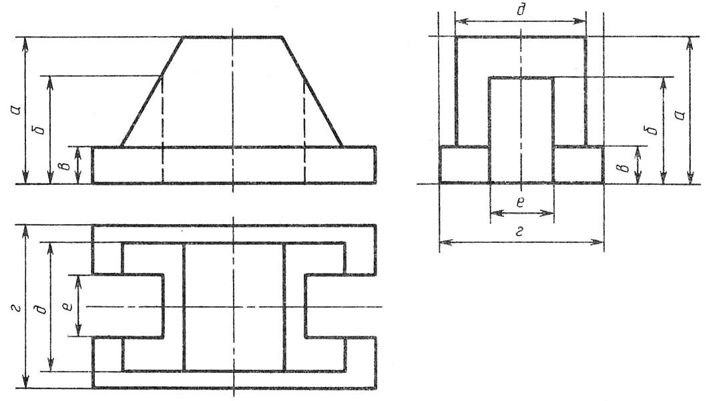
Выносные и размерные линии не учитывать при оценивании. Они приведены здесь для понимания задания и его решения.

Задание 19. Ответ: на выходе из «черного ящика» площадь поршня (S₂) = 0,5 м² и сила (F₂) = 25 Н.
Решение:
- P = F / S.
- Находим F₁ гидропресса:
Если P₁ = F₁ / S₁ то F₁ = P₁ × S₁ = 10 × 1 = 10 Н.
- Для гидропресса справедливо P₁ = P₂ или F₁ / S₁ = F₂ / S₂
- Находим F₁ гидропресса:
Если F₁ / S₁ = F₂ / S₂ то F₂ = ( F₁ / S₁ ) × S₂ = ( 10 / 1 ) × 2,5 = 25 Н.
- Для мультипликатора справедливо F ₁ = F₂ или P₁ × S₁ = P₂ × S₂
По условиям задачи, (большой поршень гидропресса является поршнем мультипликатора), т.е. F₁ мультипликатора = F₂ гидропресса = 25 Н.
- Находим F₂ мультипликатора:
У мультипликатора F ₁ = F₂ , поэтому F₂ = 25 Н
- Находим S₂ мультипликатора:
Приняв во внимание соотношение P₁ × S₁ = P₂ × S₂ , мы найдем площадь поршня (S₂) по формуле:
S₂ = P₁ × S₁ / P₂ = 10 × 2,5 / 50 = 0,5 м²
Задание 20.
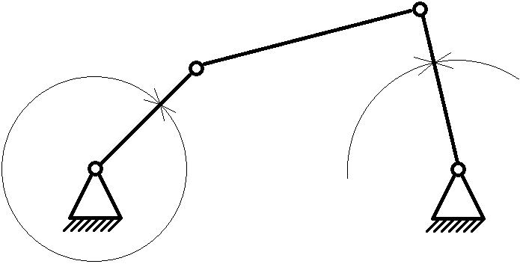
Задание 21.
Оценка творческого задания
Содержание верного ответа  (допускаются иные формулировки ответа – оценивать по смыслу) | Количество  баллов
Конструкция разработана. Материал изготовления выбран и обоснован | 1 б.
Эскиз изделия выполнен правильно:  - выполнение эскиза в масштабе;  - указание на эскизе всех необходимых линий;  - указание на эскизе габаритных размеров. | 1 б.
Выбрано оборудование, на котором будет изготовлено данное изделие. Перечислены основные технологические операции, которые должны быть применены при изготовлении. Перечислены все инструменты и приспособления, необходимые для изготовления данного изделия. | 2 б.
Грамотно подобран вид отделки | 1 б.
Итого: | 5 б.

